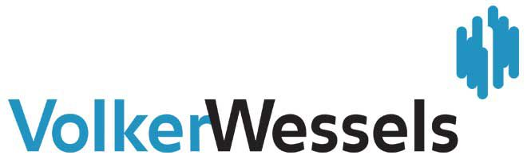

HANDLEIDING
Hoe ga ik om met ideeën?

Serena van Verseveld

Inhoudsopgave

1. Inleiding 3
2. Verantwoordelijkheid 4
3. Voor werknemers 6
3.1 Wat moet ik doen met mijn ideeën? 6
3.2 Hoe gebruik ik het ideeënbord? 6
3.3 Waar moet mijn idee aan voldoen? 6
3.4 Tijdens de toolbox 7
3.5 Wanneer krijg ik een beloning? 7
3.6 Wat is mijn beloning? 7
3.7 Ik heb geen terugkoppeling gehad en nu? 7
3.8 Vertrouwenspersonen 8
4. Voor leidinggevenden 9
4.1 Hoe ga ik om met ingebrachte ideeën? 9
4.2 Hoe geef ik terugkoppeling? 9
4.3 Hoe beloon ik de werknemers? 10
5. Bijlagen 11
1. Inleiding 13
2. Onderbouwing 14
2.1 Ideeënbord 14
2.1.1 Gebruik van het ideeënbord 14
2.1.2 Afstemming op de doelgroep 15
2.2 Handleiding 16
2.2.1 Terugkoppeling 16
2.2.2 Beloningssystematiek 16
2.2.3 Registratieformulier 17
3. Literatuurlijst 18

1. Inleiding

Deze handleiding is bedoeld voor de leidinggevenden en werknemers van VolkerWessels Bouwmaterieel om hen handvaten te bieden voor het omgaan met ideeën en het geven van terugkoppeling.
De handleiding heeft een aantal doelen:
1. De leidinggevenden weten hoe zij terugkoppeling moeten geven aan de werknemers over de beslissingen die zij hebben genomen;
2. De leidinggevenden weten hoe en wanneer zij de werknemers moeten belonen;
3. De werknemers weten waaraan hun ideeën moeten voldoen en hoe zij ze moeten beschrijven op het ideeënbord;
4. De werknemers weten wat de KAM-coördinator tijdens de toolbox gaat bespreken;
5. De werknemers weten wanneer zij een beloning krijgen en wat die beloning is;
6. De werknemers weten wat zij kunnen doen als zij geen terugkoppeling krijgen;
7. Het is duidelijk voor de werknemers wie de vertrouwenspersonen zijn.
In deze handleiding staat wie verantwoordelijk is voor welke taken. Hierdoor weet iedereen binnen de organisatie wat van hen verwacht kan worden. Daarnaast biedt de handleiding handvaten aan voor het stimuleren van de ideeënstroom van de werknemers en laat het zien hoe men terugkoppeling moet geven. In het bijbehorende implementatieplan (Van Verseveld, 2018c) staat wie de handleiding en het ideeënbord evalueert en wanneer dit gebeurt. Hierdoor blijft de handleiding en het ideeënbord leven onder de betrokkenen en neemt de duurzaamheid ervan toe. Duurzaamheid vergroot de kans op gedragsverandering. In de bijlage is het registratieformulier terug te vinden. Na het registratieformulier staat de onderbouwing van deze handleiding en het ideeënbord beschreven.
In de handleiding wordt gesproken van werknemers, leidinggevenden en directieleden. Hierbij gaat het zowel om de vrouwen als de mannen.

2. Verantwoordelijkheid

Wie | Taak | Gegevens
Het uitvoerende personeel | Aanleveren van ideeën
Leidinggevenden:  Joos Elferink  Gerbert Koes  Andre Papenborg  Bennie Lucassen  Benjamin Vugteveen  Bjorn Scholten  Arjon Obdeijn  Gerwin Witten  Jan Rutenfrans  Henk Jan Emming  Gertjan Grooten | Beoordelen ideeën | jelferink@materieeldienst.nl  gkoes@materieeldienst.nl  apapenborg@materieeldienst.nl  blucassen@materieeldienst.nl  bvugteveen@materieeldienst.nl  bscholten@materieeldienst.nl  aobdeijn@materieeldienst.nl  gwitten@materieeldienst.nl  jrutenfrans@materieeldienst.nl  hemming@materieeldienst.nl  ggrooten@materieeldienst.nl
Ron Frazer &  Karst Nieboer | Accepteren van ideeën met een grote impact op de organisatie | rfrazer@materieeldienst.nl  knieboer@materieeldienst.nl
Leidinggevenden | Terugkoppeling van de ideeën op het bord schrijven | (Zie hierboven)
Leidinggevenden | Registreren van de ideeën die binnen zijn gekomen (registratieformulier) | (Zie hierboven)
Annemiek Boers &  Jacob Zwier (bedrijfsarts) | Vertrouwenspersonen (als mensen zich niet aan de afspraken houden) | aboers@materieeldienst.nl  j.zwier@larbora.nl
Marco ten Voorde | Toolbox ontwerpen met evaluatie ideeënbord en handleiding | m.tenvoorde@reinaerdt.nl
Marco ten Voorde | Terugkoppeling toolbox directieleden | m.tenvoorde@reinaerdt.nl
Ron Frazer, Karst Nieboer &  OR | Beslissen wat het beste idee is van het afgelopen halfjaar | rfrazer@materieeldienst.nl  knieboer@materieeldienst.nl
Bea Hassink | Beloning verzorgen | BHassink@materieeldienst.nl
Ron Frazer &  Karst Nieboer | Beloning uitreiken op de zomer bbq en kerstborrel | rfrazer@materieeldienst.nl  knieboer@materieeldienst.nl
Bea | Bevoorrading stiften, post-its en magneten van het ideeënbord | BHassink@materieeldienst.nl
Bea | Aankondiging Digiborden kantine werknemers. Denk eraan nog één maand de tijd om ideeën aan te leveren | BHassink@materieeldienst.nl
Karst Nieboer | Agendapunt van werkoverleg leidinggevenden aanpassen. Evalueren ideeënbord en handleiding | Knieboer@materieeldienst.nl

3. Voor werknemers

3.1 Wat moet ik doen met mijn ideeën?
Heb jij een idee over bijvoorbeeld werkzaamheden die beter kunnen of over de werkomstandigheden, schrijf deze dan op het ideeënbord. Dit bord hangt in de kantine. Je kan er op verschillende manieren ideeën op zetten:
- Met stift jouw idee opschrijven op het ideeënbord;
- Op papier jouw idee opschrijven en dit met een magneet ‘vastzetten’ op het ideeënbord;
- Jouw idee op een post-it schrijven en deze op het ideeënbord plakken.

3.2 Hoe gebruik ik het ideeënbord?
Je ziet drie kolommen op de muur Wens, In uitvoering en Afgerond. Bij ‘Wens’ schrijf jij jouw idee over verbeteringen. Bij ‘In uitvoering’ koppelt de leidinggevende terug welke beslissing hij heeft genomen over jouw idee. Hierbij zie je of de organisatie met jouw idee aan de slag gaat. Hier kan je lezen wat precies gedaan is en wat de vervolg stappen zijn. Bij ‘Afgerond’ schrijft de leidinggevende de ideeën die niet uitgevoerd kunnen worden binnen de organisatie. Hier kan je lezen waarom deze beslissing is genomen en wie deze beslissing heeft genomen. Heb je vragen over de beslissing neem dan contact op met de persoon die de beslissing heeft genomen.

3.3 Waar moet mijn idee aan voldoen?

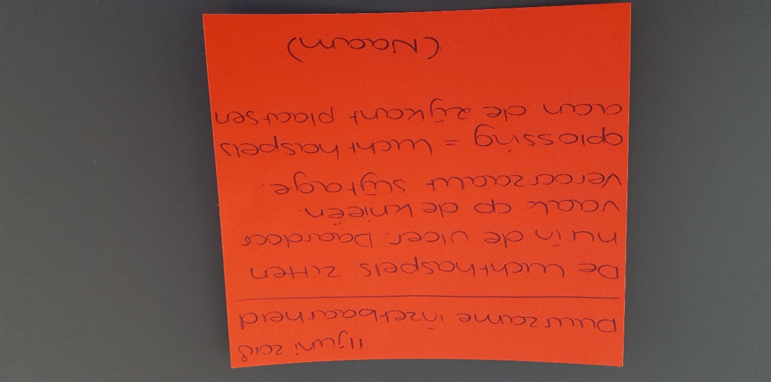
Zorg dat je de volgende stappen doorloopt bij het opschrijven van je idee:
- Zet bovenaan het thema waar je idee over gaat;
- Zet de datum bovenaan;
- Beschrijf wat jij denkt dat beter kan rondom
dit thema;
- Beschrijf waarom je vindt dat dit moet veranderen;
- Bedenk zelf een oplossing en zet deze erbij;
- Schrijf erbij wat het de organisatie kan opleveren
als ze dit veranderen;
- Je naam mag, is niet verplicht.

Voorbeeld idee post-it

3.4 Tijdens de toolbox
Zo’n tien keer per jaar vinden toolboxen plaats. Hierbij komen verschillende onderwerpen voorbij (duurzame inzetbaarheid, veiligheid en bijvoorbeeld het gebruik van organisatie middelen).
Tijdens deze toolbox mogen jullie ook ideeën die op het ideeënbord staan bespreken of nieuwe ideeën vertellen. Aan het einde van de toolbox vraagt de KAM-coördinator of er nog vragen zijn en of er nog dingen zijn die jullie willen bespreken. Grijp hier je kans, benoem wat je dwars zit. Daar zijn deze momenten ook voor. Ook evalueert de KAM-coördinator om de drie maanden de handleiding en het ideeënbord met jullie. Dan vraagt hij of jullie het ideeënbord fijn vinden werken en wat beter kan.

3.5 Wanneer krijg ik een beloning?
Na een halfjaar bespreekt de directie met de OR wat het beste idee was van de afgelopen periode. Heb jij alleen of samen met je collega’s het beste idee bedacht, dan krijgt jullie team een hele mooie prijs als beloning. Ben je benieuwd wat de beloning is, lees dan gauw verder. Karst Nieboer en Ron Frazer zullen deze prijs elk half jaar bij de zomer barbecue en kerstborrel uitreiken aan het team met het beste idee.
Dus ik daag jou uit om alleen of met je collega’s na te denken over verbeteringen binnen de organisatie. Dat mag over van alles gaan: duurzame inzetbaarheid, veiligheid of milieuvriendelijk werken. Heb jij een goed idee, schrijf deze dan op het ideeënbord in de kantine. Zorg dat je voor de einddatum (hou de digiborden in de kantine in de gaten) een idee hebt opgeschreven, anders loop je onderstaande prijs mis.

3.6 Wat is mijn beloning?
Als jouw idee als beste idee van het afgelopen halfjaar is, krijgt jij en je hele team samen een vleespakket ter waarde van €100. Heerlijk voor op de barbecue of in de braadpan. Wie wil dat nou niet? Schrijf jouw ideeën op het ideeënbord in de kantine.

3.7 Ik heb geen terugkoppeling gehad en nu?
Hangt jouw idee al langer dan twee weken op het ideeënbord en heb je nog steeds geen terugkoppeling gehad (in de kolom ‘In uitvoering’ of ‘Afgerond’)? Dan is het tijd voor actie. Ga naar je leidinggevende en geef bij hem aan dat hij nog geen terugkoppeling heeft gegeven over jouw idee en dat je dit graag zou willen.
Heb je na het gesprek met je leidinggevenden na een week nog altijd geen terugkoppeling van hem gehad? Dan is het tijd om één van de vertrouwenspersonen in te schakelen. Gaat jouw idee over gezondheidsverbeteringen of aanpassingen ga dan naar de bedrijfsarts. Gaat jouw idee over andere zaken ga dan naar Annemiek Boers.

3.8 Vertrouwenspersonen
Wat goed dat je actie onderneemt om alsnog terugkoppeling te krijgen. Zowel Jacob Zwier (bedrijfsarts) als Annemiek Boers (HR-directeur) kunnen je helpen als je leidinggevende na een gesprek met jou nog steeds geen terugkoppeling heeft gegeven.

Bij beide vertrouwenspersonen kan je altijd terecht als het gesprek met je leidinggevende niet heeft geholpen. Als jij graag even iets kwijt wilt erover of wilt dat zij met de leidinggevende gaan praten dan kan je dit overleggen. Jouw verhaal is veilig bij hun.
Contact gegevens:
- Annemiek Boers: aboers@materieeldienst.nl
- Jacob Zwier: j.zwier@larbora.nl
Maak een afspraak met één van de vertrouwenspersonen. Bespreek de volgende dingen:
- Wie van jullie het gesprek aangaat met de persoon die terugkoppeling moet geven;
- Wat jij of de vertrouwenspersoon moet zeggen tijdens dit gesprek;
- Wat je moet doen als de terugkoppeling weer een week op zich laat wachten.

4. Voor leidinggevenden

4.1 Hoe ga ik om met ingebrachte ideeën?
Bekijk het ideeënbord en denk na over wat je gaat doen met het idee. Noteer de ideeën die jij moet beoordelen op een registratieformulier (bijlage 1). Ook noteer je hier de datum, jouw naam, de naam van de werknemer (of anoniem) en in het kort de beslissing die je hebt genomen over het idee. Dit is belangrijk om achteraf terug te kunnen halen wie welk idee had bedacht. Naast het invullen van dit formulier is het ook belangrijk om terugkoppeling te geven. Terugkoppeling krijgen stimuleert de werknemers om meer ideeën te bedenken. Lees 4.2 ‘Hoe geef ik terugkoppeling?’ om te lezen wat belangrijk is bij het geven van terugkoppeling.

4.2 Hoe geef ik terugkoppeling?
Terugkoppeling geven is de werknemers voorzien van informatie. Het is belangrijk dat de werknemers op de hoogte zijn. Terugkoppeling van leidinggevenden stimuleert de werknemers om ideeën aan te dragen. Hierdoor ontstaat een positieve feedbackloop, waarbij terugkoppeling zorgt voor meer initiatief van de werknemers voor het aandragen van ideeën.
Op het ideeënbord zie je drie kolommen staan. Bij ‘Wens’ noteren de werknemers hun ideeën. ‘In behandeling’ schrijf je jouw beslissing (terugkoppeling) over de ideeën die doorgevoerd worden te noteren. ‘Afgerond’ is eveneens bedoeld voor jullie om de ideeën te noteren die niet worden doorgevoerd en die afgerond zijn. Hierdoor zien de werknemers dat jij hun inbreng serieus neemt. Dit stimuleert hen om meer ideeën aan te dragen.
Je kan op verschillende manieren terugkoppeling noteren op het ideeënbord:
- Met stift jouw terugkoppeling opschrijven op het ideeënbord;
- Op papier jouw terugkoppeling opschrijven en dit met een magneet ‘vastzetten’ op het ideeënbord;
- Jouw terugkoppeling op een post-it schrijven en deze op het ideeënbord plakken.
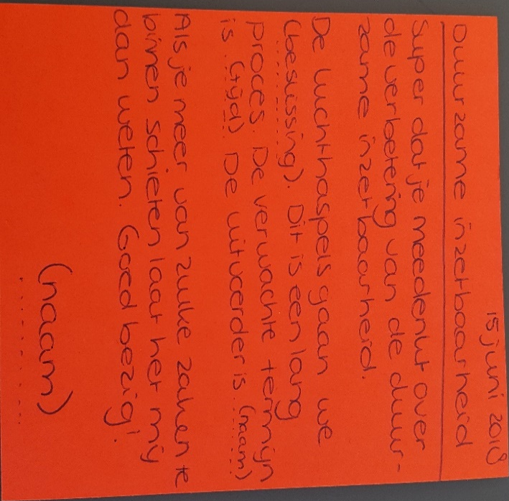
Zorg dat jij de juiste persoon bent om een beslissing over het ingebrachte idee te nemen. Het doorlopen van de volgende stappen zijn belangrijk bij het geven van terugkoppeling:
- Laat merken dat je het idee serieus neemt;
- Wijs het idee niet meteen af, denk eerst na over het idee;
- Toon waardering door de werknemer te bedanken
voor zijn inbreng;
- Noteer de beslissing die genomen is over het
ingebrachte idee;
- Schrijf de termijn op die nodig is om het idee uit te voeren;
- Noteer wie het idee gaat uitvoeren;
- Richt de terugkoppeling op de inhoud van het idee,
niet op de persoon zelf;
- Hou het kort en duidelijk, benoem de belangrijkste zaken;
- Sluit af met een compliment.

Voorbeeld terugkoppeling post-it

4.3 Hoe beloon ik de werknemers?
De ideeënstroom van de werknemers is essentieel voor transparantie in de organisatie. Als organisatie is het van belang om je te laten voeden door de denkkracht van de werknemers, omdat zij dagelijks werken in de praktijk en veel zaken opmerken die leidinggevenden of directieleden minder snel zien. Als je het denkvermogen weet te prikkelen, zorgt het mee laten denken van de werknemers voor een grote hoeveelheid aan informatie.
De volgende dingen kunnen de ideeënstroom van de werknemer stimuleren:
  - Laat ze weten dat ze goed bezig zijn en dat je blij bent met hun inbreng;
  - Toon interesse, vraag of de werknemer zijn idee wil toelichten;
  - Luister naar hen als zij ideeën mondeling vertellen en bedank ze voor het meedenken;
  - Geef ze terugkoppeling over hun idee, noteer dit op het ideeënbord;
  - De werknemers belonen.
Na de einddatum van het aan kunnen leveren van ideeën (zie digiborden kantine werknemers) breng je het registratieformulier die je hebt ingevuld het afgelopen halfjaar naar directie. Zij gaan samen met het OR tijdens het OR-overleg uitzoeken wat het beste idee is geweest in het afgelopen halfjaar. Het team waarin de werknemer werkzaam is met het beste idee krijgt tijdens de zomer barbecue of kerstborrel een beloning. De beloning is een vleespakket ter waarde van €100. Het hele team deelt de beloning om de band in het team te versterken. Het belonen van het beste idee om het halfjaar stimuleert de werknemers om steeds opnieuw ideeën aan te dragen, dit verbetert de transparantie binnen de organisatie.

5. Bijlagen

5.1 Registratieformulier

Registratieformulier ideeënbord
_______________________________________________________________________________________________

Datum | Naam beoordelaar | Naam werknemer | Het idee | De beslissing | REMINDER  Terugkoppelen | Datum  Terugkoppeling
 |  |  |  |  | Noteer jouw beslissing nu op het ideeënbord
 |  |  |  |  | Noteer jouw beslissing nu op het ideeënbord
 |  |  |  |  | Noteer jouw beslissing nu op het ideeënbord
 |  |  |  |  | Noteer jouw beslissing nu op het ideeënbord
 |  |  |  |  | Noteer jouw beslissing nu op het ideeënbord

ONDERBOUWING BEROEPSPRODUCT
‘’In true dialogue, both sides are willing to change’’
- Nhat Hanh -

(Bron afbeelding: VolkerWessels, z.d.)

Serena van Verseveld
Beroepsproduct Toegepaste Psychologie
Nijmegen, juni 2018
Begeleidster organisatie: Annemiek Boers,
VolkerWessels Bouwmaterieel te Rijssen

Begeleidster studie: Livia Brouwers,
Hogeschool van Arnhem en Nijmegen te Nijmegen

1. Inleiding

VolkerWessels Bouwmaterieel wil een nieuw vitaliteitsbeleid opstellen om de duurzame inzetbaarheid van haar werknemers te verbeteren. Om stappen te zetten richting het opstellen van dit beleid is een onderzoek uitgevoerd naar hoe het gevoel van eigenaarschap m.b.t. duurzame inzetbaarheid bij het uitvoerende personeel van VolkerWessels Bouwmaterieel wordt versterkt. Uit dit onderzoek van Van Verseveld (2018a) zijn de volgende punten naar voren gekomen die het gevoel van eigenaarschap bij de werknemers versterkt:
- Het mee laten denken en beslissen van werknemers met relevante onderwerpen voor de organisatie, zoals duurzame inzetbaarheid;
- Het krijgen van terugkoppeling van de leidinggevende over genomen beslissingen;
- De werknemers ruimte bieden om hun kennis en ideeën te delen;
- Het krijgen van complimenten van de leidinggevende.
Om bovenstaande punten in de praktijk te verbeteren is een handleiding geschreven voor de leidinggevenden en de werknemers. Het doel van de handleiding is het stimuleren van de ideeënstroom van de werknemers en het bieden van handvaten aan de leidinggevenden voor het geven van terugkoppeling. De handleiding bestaat uit vijf onderdelen ‘Inleiding’, ‘Verantwoordelijkheid’, ‘Medewerkers’, ‘Leidinggevenden’ en ‘Bijlagen’.
Ook komt een ideeënbord in de kantine van de werknemers te hangen om bovenstaande punten te verbeteren. Dit ideeënbord is ook voor de leidinggevenden en werknemers bestemd. Het doel van dit bord is het inzichtelijk maken van de kennis en belangen van de werknemers en het bieden van een stok achter de deur voor de leidinggevenden om terugkoppeling te geven. Het ideeënbord is opgedeeld in drie kolommen, namelijk ‘Wens’, ‘In behandeling’ en ‘Afgerond’ (zie afbeelding 1).
VolkerWessels Bouwmaterieel brengt deze praktijkverbetering ten uitvoer met behulp van het bijbehorende implementatieplan (Van Verseveld, 2018c).
In dit document is de theoretische onderbouwing van zowel het ideeënbord als de geschreven handleiding terug te vinden. In dit document is beschreven hoe de praktijkverbetering beoogt gedragsverandering te stimuleren. Het gebruik van dit document is voor de organisatie niet essentieel om het ideeënbord en/of de handleiding te kunnen toepassen. Hieronder leest u de onderbouwing voor de beide onderdelen.

2. Onderbouwing
Uit de inleiding blijkt dat het mee laten denken van werknemers en terugkoppeling geven aan hen nuttig is voor VolkerWessels Bouwmaterieel, omdat het gevoel van eigenaarschap hierdoor bij de werknemers toeneemt.
De Self-Determination theorie beschrijft drie basisbehoeften die ten grondslag liggen aan het gevoel van eigenaarschap:
- Behoefte aan autonomie: werknemers hebben het gevoel dat zij hun eigen keuzes mogen maken. Taken mogen wel opgelegd worden van bovenaf, zolang ze maar zelf mogen bepalen hoe ze het resultaat behalen (Eikelenboom, 2012);
- Behoefte aan betrokkenheid: werknemers voelen zich gewaardeerd door hun collega’s en ze hebben het gevoel dat ze alles tegen hun kunnen zeggen (Deci & Ryan, 2000);
- Behoefte aan competentie: werknemers hebben vertrouwen in hun eigen kunnen en hebben het gevoel dat hun kennis en vaardigheden voldoende worden benut (Deci & Ryan, 2000).
Het gevoel van eigenaarschap legt een basis voor het optimaal functioneren en de individuele ontwikkeling van de werknemers (Deci & Ryan, 2000), wat de duurzame inzetbaarheid vergroot (Robroek, Burdorf, Beumer, Van der Sluis & Weel, 2011).

2.1 Ideeënbord

Een ideeënbord zorgt voor kennisdeling en gemotiveerde werknemers. De waarde ervan is dat de organisatie inzicht krijgt in de behoeften van haar werknemers (Kalden, 2004).

Door de werknemers een platvorm (ideeënbord) te bieden om mee te denken en kennis te delen en door hen keuzes te laten maken, wordt beoogd in de bovenstaande drie basisbehoeften te voorzien. Door hierin te voorzien voelen de werknemers zich meer eigenaar over zaken waarover zij mogen meedenken, zoals duurzame inzetbaarheid of andere relevante onderwerpen voor de organisatie. Ook zorgt het mee laten denken, ruimte bieden voor kennisdeling en keuzes laten maken ervoor dat de belangen van de werknemers rondom dergelijke onderwerpen naar voren komen. Voor het vergroten van duurzame inzetbaarheid is afstemming op de belangen van de werknemers essentieel (Wolters, Van den Broek, Salemans & Beusen, 2014). Door kennis te hebben van de belangen krijgt de organisatie een beter afgestemd beeld van wat de werknemers verstaan onder duurzame inzetbaarheid
Op deze manier kan de definitie van duurzame inzetbaarheid in de gehele organisatie recht worden getrokken (Vos & Meeuwen-Kok, 2017). Ook kan de organisatie op basis van de belangen van de werknemers doeltreffende duurzame inzetbaarheidsmaatregelen in zetten, die de werknemers accepteren (Vitalavie, z.d.). Zo ontstaat een sterkere bereidheid bij de werknemers om zich hiervoor in te zetten. Dit is essentieel voor het implementeren van een vitaliteitsbeleid (Vitalavie, z.d.).

2.1.1 Gebruik van het ideeënbord

Het ideeënbord komt in de kantine van de werknemers te hangen. Er is gekozen voor een magnetisch bord, omdat op zo’n soort bord de werknemers hun ideeën op verschillende manieren kunnen opschrijven:
- Post-its opplakken;
- Schrijven met stiften;
- Papier ophangen door middel van magneten.

Zo kan iedereen kiezen hoe hij/zij ideeën of terugkoppeling wil noteren.

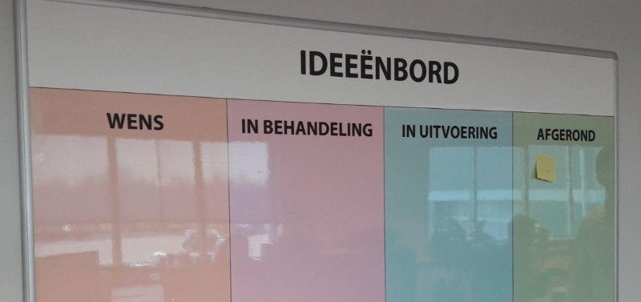
Het ideeënbord dient als platvorm voor de werknemers om hun kennis te delen en mee te denken met relevante onderwerpen voor de organisatie, zoals duurzame inzetbaarheid. Bij het ideeënbord die komt te hangen bij VolkerWessels Bouwmaterieel is de kolom ‘’In uitvoering’’ (afbeelding 1) niet te zien. Hier is voor gekozen om het zo eenvoudig mogelijk te houden en verwarring te voorkomen.
Bij ‘Wens’ (zie afbeelding 1) kunnen de werknemers hun ideeën plaatsen rondom duurzame inzetbaarheid, zoals zaken die slijtage veroorzaken of cursussen die zij willen doen. Daarnaast kunnen zij ook ideeën noteren rondom andere relevante onderwerpen voor de organisatie, zoals veilig of milieuvriendelijk werken.
Afbeelding 1: het ideeënbord (Bron afbeelding: Linked-in, z.d.)
De kolom ‘In behandeling’ (afbeelding 1) is bedoeld voor de leidinggevenden om terugkoppeling te geven. Zij schrijven op het bord in deze kolom wat zij besloten hebben om te gaan doen met het idee van de werknemer(s).
‘Afgerond’ (afbeelding 1) is eveneens bedoeld voor de leidinggevenden om de afgeronde ideeën van de werknemers of de niet doorgevoerde ideeën op te schrijven. Hierbij is het belangrijk dat de leidinggevenden duidelijk bijschrijven waarom het idee niet doorgevoerd is.
Door ‘In behandeling’ en ‘Afgerond’ op het ideeënbord te noteren, is het proces van idee t/m afronding te zien voor de werknemers. Uit het onderzoek van Van Verseveld (2018a) komt naar voren dat de werknemers hierdoor het gevoel hebben dat de leidinggevenden aan de slag gaan met hun ideeën. Ook blijkt dat dit hen stimuleert om in de toekomst sneller ideeën aan te geven bij hun leidinggevende. Het aanleveren van ideeën draagt bij aan de transparantie die VolkerWessels Bouwmaterieel belangrijk vindt voor het verbeteren van de kwaliteit van de dienstverlening.

2.1.2 Afstemming op de doelgroep
Anonimiteit en laagdrempeligheid zijn belangrijk bij het gebruiken van een ideeënbord (Kalden, 2004), daarom is ervoor gekozen om het een ideeënbord te plaatsen in de kantine van de werknemers en niet in de kantine van de leidinggevenden zitten. Het ideeënbord komt op een centrale plek (de kantine) te hangen. Dit herinnert de werknemers continu aan de mogelijkheid om ideeën aan te dragen, waardoor het levendig blijft. De duurzaamheid van de praktijkverbetering neemt hierdoor toe. Bovendien gaan andere werknemers ook ideeën aandragen als ze zien dat anderen dit ook doen. Dit komt doordat mensen de neiging hebben om zich te schikken aan de groepsnorm. Zij vatten het gedrag van anderen op als gedrag wat verlangd wordt en passen zich hieraan aan (Cialdini, 2009). Om ervoor te zorgen dat de werknemers ideeën gaan plaatsen op het ideeënbord zet de organisatie twee soorten beloningen in (zie 2.2.2 Beloningssystematiek). Het inzetten van een beloningssystematiek stimuleert de werknemers om ideeën aan te dragen (Kalden, 2004).

2.2 Handleiding

De handleiding (zie ‘Handleiding Hoe ga ik om met ideeën?’) is geschreven voor de leidinggevenden en werknemers van VolkerWessels Bouwmaterieel. Deze handleiding moet duidelijk maken hoe de leidinggevenden om moeten gaan met ingebrachte ideeën, hoe zij terugkoppeling over beslissingen moeten geven, hoe de werknemers ideeën moeten delen en wat zij kunnen doen als zij geen terugkoppeling krijgen. Ook is beschreven welke beloning de werknemers krijgen voor het delen van hun ideeën en hoe de leidinggevenden de ideeën moeten registreren.

Om aan te sluiten bij de doelgroep is bij het onderdeel ‘Voor werknemers’ in de handleiding eenvoudige taal gebruikt, omdat praktisch opgeleiden taal technisch minder vaardig zijn (Duimel, De Haan & Van Ingen, 2007). Ook zijn in dit onderdeel pictogrammen gebruikt, omdat praktisch opgeleiden in het bijzonder voorkeur hebben voor visuele weergave boven tekstuele weergave (Duimel et al., 2007).

2.2.1 Terugkoppeling
In de handleiding is beschreven hoe leidinggevenden terugkoppeling moeten geven aan de werknemers aan de hand van de sandwichmethode. Dit is een methode om terugkoppeling te geven, het zorgt voor structuur en duidelijkheid (Von Bergen, Bressler & Campbell, 2014). Hier is voor gekozen, omdat uit het onderzoek van Van Verseveld (2018a) blijkt dat het krijgen van terugkoppeling de werknemers van VolkerWessels Bouwmaterieel stimuleert om ideeën te delen. Hierdoor ontstaat een feedbackloop, waarbij terugkoppeling werknemers aanspoort om ideeën aan te dragen. Doordat de werknemers meer ideeën aandragen komen hun belangen duidelijker naar voren en is betere afstemming vanuit de organisatie mogelijk. Ook zorgt terugkoppeling ervoor dat werknemers zich gewaardeerd voelen (De Bruijn, TH Strobbe, Valkenburg & Veenman, 2015). Het gevoel van waardering heeft een positieve invloed op de persoonlijke ontwikkeling en daarmee ook op duurzame inzetbaarheid (Robroek et al., 2011).

2.2.2 Beloningssystematiek

In de handleiding is beschreven welke beloning de werknemers krijgen voor het delen van hun ideeën op het ideeënbord. Dit onderdeel is opgenomen in de handleiding omdat volgens de expectancy theorie van Vroom de mate van motivatie om bepaald gedrag te vertonen versterkt wordt door drie factoren (Jansen, 2002):
- De verwachting die de persoon heeft dat het vertoonde gedrag een bepaalde opbrengst oplevert;
- Als men zich bewust is dat het vertoonde gedrag een beloning oplevert;
- De waarde die de persoon hecht aan de beloning voor het gedrag (Thierry, 2002).

De waarde die de werknemers hechten aan de beloning kan voor elk individu verschillen. Men kiest voor bepaald gedrag op basis van de aangenomen winst van het gedrag (Jansen, 2002).

Hieruit blijkt dat het belangrijk is om de werknemers van VolkerWessels Bouwmaterieel te laten inzien dat het aandragen van ideeën een opbrengst oplevert. Volgens Scholt, Dekkers & Ketelaar (2010) stimuleert een beloning praktisch opgeleiden om bepaald gedrag te vertonen. Dit kan een financiële beloning zijn of een vorm van waardering. Door de werknemers van VolkerWessels Bouwmaterieel te belonen voor het delen van hun ideeën op het ideeënbord, zien zij dat het vertoonde gedrag een beloning oplevert. Om te zorgen dat de werknemers waarde hechten aan de beloning is afstemming met hen nodig (Thierry, 2002). De volgende beloningen zijn tot stand gekomen d.m.v. overleg met de werknemers en directie van VolkerWessels Bouwmaterieel:

- Dankwoord van de leidinggevenden voor de inbreng van ideeën;
- Het beste idee van het afgelopen halfjaar belonen met een vleespakket ter waarde van €100.

De bovenstaande beloningen stimuleren de werknemers om steeds opnieuw ideeën aan te dragen. In de kantine van de werknemers hangen digitale borden. Dit zijn andere borden dan het ideeënbord, hierop komen belangrijke mededelingen te staan. De einddatum voor het aandragen van een idee en de bijbehorende prijs voor het beste idee zijn te zien op deze digitale borden. Hier is voor gekozen om de werknemers te herinneren aan het ideeënbord en hen te stimuleren om ideeën aan te dragen. De praktijkverbetering blijft zo leven, waardoor de duurzaamheid hiervan toeneemt.

2.2.3 Registratieformulier
In de handleiding is een registratieformulier toegevoegd. Hier is voor gekozen om de leidinggevenden te laten nadenken over de ideeën van de werknemers. Als de leidinggevenden het idee opschrijven, onthouden ze het beter en zijn ze bewuster bezig met het idee (Kennisnet, 2013). Op deze manier denken zij beter na over de beslissing die zij nemen over het idee. Ook herinnert het registratieformulier de leidinggevenden om hun beslissing terug te koppelen aan de werknemers. De leidinggevenden worden gestimuleerd om in actie te komen door de zin ‘Noteer jouw beslissing nu op het ideeënbord’ in de kolom ‘REMINDER Terugkopelen’. Ook moeten zij de datum waarop zij terugkoppeling geven noteren. Hierdoor is te zien hoelang zij erover doen om terugkoppeling te geven over het idee. Dit is nuttige informatie om te kunnen vergelijken met andere leidinggevenden.

3. Literatuurlijst

Beumer, P., Burdorf, A., Robroek, S., Van der Sluis, S., & Weel, A. (2011). Dossier Duurzame Inzetbaarheid. Geraadpleegd op 19 april 2018, van
http://www.arbokennisnet.nl/images/dynamic/Dossiers/Organisatie/D_Duurzame_Inzetbaarheid.pdf
Beusen, T., Salemans, L., Van den Broek, D., & Wolters, V. (2014). De winst van duurzame inzetbaarheid. Geraadpleegd op 21 mei 2018, van http://www.doornboschbpi.nl/bijlages/de-winst-van-duurzame-inzetbaarheid.pdf
Bressler, M. S., Campbell, K. & Von Bergen, C. W. (2014). The sandwich feedback method: Not very tasty. Journal of Behavioral Studies in Business, 7, 1-13. Geraadpleegd op 10 juni 2018, van http://www.aabri.com/manuscripts/141831.pdf
Cialdini, R. B. (2009). Influence: Science and practice (5e edition). Boston: Pearson.
Deci, E. L., & Ryan, R. M. (2000). The “what” and “why” of goal pursuits: Human needs and the self-determination of behavior. Psychological Inquiry, 11(4), 227-268.
De Haan, J., Duimel, M., & Van Ingen, E. (2007). Achterstand en afstand: Digitale vaardigheden van lager opgeleiden, ouderen, allochtonen en inactieven (Rapport). Geraadpleegd op 14 juni 2018, van file:///C:/Users/serena/Downloads/Achterstand%20en%20afstand%20(2).pdf
Dekkers, L., Ketelaar, H., & Scholt, E. (2010). 4xL: Lang Leve Leren Praktisch opgeleiden: Van ideaal naar waar verhaal (Rapport). Geraadpleegd op 29 mei 2018, van https://www.bvekennis.nl/Bibliotheek/10-0406_Rapport%202121%203%204xL%20Leven%20lang%20lerenl.pdf
Eikelenboom, W. (2012). Edward L. Deci en Richard M. Ryan: Self-Determination Theory. In M. Ruijters & R. J. Simons (Reds.), Canon van het leren (pp. 499-511). Geraadpleegd op 19 april 2018, van https://www.twynstragudde.nl/sites/default/files/content/blog/leren_vanuit_motivatie_volgens_de_sdt.pdf
Jansen, P. G. W. (2002). Organisatie en mensen, inleiding in de bedrijfspsychologie voor economen en bedrijfskundigen. Soest: Uitgeverij Nelissen.
Kalden, P. M. (2004). Ideeënmanagement: De winst van innovatieve denkkracht en betrokkenheid. Geraadpleegd op 29 mei 2018, van http://www.vernieuwen.nl/docs/11-13-kib4.pdf
Kennisnet. (2013). Schrijven versus typen: wat zegt de neurowetenschap? 4W: Weten Wat Werkt en Waarom, 2(3), 6-11. Geraadpleegd op 17 juni 2018, van https://www.kennisnet.nl/fileadmin/kennisnet/publicatie/4w/4w_magazine_2013-3.pdf
Linked-In. (z.d.) Tim Linked-In [Foto]. Geraadpleegd op 4 juni 2018, van https://www.google.nl/imgres?imgurl=https://media.licdn.com/media-proxy/ext%3Fw%3D800%26h%3D800%26hash%3D9uiLmbzX1yOVCh35ChBW9w6e4E0%253D%26ora%3D1%252CaFBCTXdkRmpGL2lvQUFBPQ%252CxAVta5g-0R6jnhodx1Ey9KGTqAGj6E5DQJHUA3L0CHH05IbfPWjrK5KLebaj9kAfKXoFjQAxf7m1STWzEY65L4ruKNt135TtLcX5aRUPbhU4hGUB5sE-Pg&imgrefurl=https://nl.linkedin.com/in/timteeuwen/de&h=377&w=800&tbnid=SQlY1g2mBfwYhM&tbnh=154&tbnw=327&usg=__BycgogqSdeRL6B0wTWi_d7OZAk4=&hl=nl&docid=TvOkIxuyfHWMFM&itg=1

Meeuwen-Kok, J., & Vos, F. (2017). Leidinggeven aan duurzame inzetbaarheid. Geraadpleegd op 21 mei 2018, van file:///C:/Users/serena/Downloads/pw_de_gids_-_leidinggeven_aan_duurzame_inzetbaarheid.pdf
Thierry, H. (2002). Leidt resultaatafhankelijke beloning tot betere resultaten? Tijdschrift HRM. 3(1), 7-26. Geraadpleegd op 29 mei 2018, van file:///C:/Users/serena/Downloads/TvHRM_Thierry_(2002).pdf
Van Verseveld, S. (2018a). ‘’The fact is that humans learn to make good decisions by making decisions, not by following directions’’ (Bachelorthese). Toegepaste Psychologie, Hogeschool van Arnhem en Nijmegen, Nijmegen.
Van Verseveld, S. (2018c). Implementatieplan: ‘’We cannot solve our problems with the same thinking we used when we created them’’ (Implementatieplan). Toegepaste Psychologie, Hogeschool van Arnhem en Nijmegen, Nijmegen.
Vitalavie. (z.d.). Hoe stimuleer je medewerkers eigen regie te nemen om vitaal te blijven? Geraadpleegd op 29 mei 2018, van http://vitalavie.nl/wp-content/uploads/Vitalavie_Whitepaper.pdf
VolkerWessels. (z.d.). VolkerWessels onderneming [Foto]. Geraadpleegd op 4 juni 2018, van http://www.vsmaterieel.nl/nl/over-ons/volkerwessels-onderneming

